SafeMotion experience, un ciclo di eventi di successo
La safety come innovazione tecnologica per un vantaggio competitivo
Si è concluso il ciclo di eventi "SafeMotion experience” organizzato da B&R, Comau e Heidenhain con oltre 150 partecipanti tra le due tappe di Bologna e Milano. Alto l'interesse per il tema della Safety, vera innovazione tecnologica e vantaggio competitivo, non solo vincolo normativo.
Il ciclo di incontri è stato realizzato per portare al centro dell’attenzione il tema della Safety in Motion, ovvero la possibilità concreta di lavorare attraverso un automazione industriale performante oltre che sicura. «Le tecnologie di integrazione e di comunicazione hanno oggi raggiunto un tale grado di maturità – sostiene Marzio Grattieri, Direttore Vendite di B&R Automazione Industriale – da portare l’automazione al passo successivo rispetto all’essere “solamente” efficiente. Si va verso un miglioramento delle performance complessive del processo grazie a sistemi aperti verso gli standard dell’industria, interconnessi e sicuri, in modo intelligente e integrato, senza la necessità di sistemi dedicati». Un pensiero condiviso dal collega Oscar Arienti, responsabile commerciale della Divisione Automazione di Heidenhain Italiana: «Supervisione congiunta del processo - in sicurezza - da parte dei nostri encoder functional safety e dei controllori, possibilità di operare ai limiti consentiti dalla tecnologia attuale, in spazi sempre più ristretti, pur senza pregiudicare alcun aspetto relativo alla sicurezza. Questa la safety da noi sviluppata partendo da principi di affidabilità di prodotto e qualità della misura, come dimostrato durante questi eventi».
Attraverso un percorso logico ben definito, l’analisi dei diversi aspetti legati alla sicurezza delle macchine e dei singoli componenti delle stesse, ciascun partner ha messo in evidenza la propria capacità di operare in sicurezza e di migliorare le performance dei processi produttivi. L’obiettivo delle giornate si è tuttavia raggiunto quando, attraverso applicazioni concrete illustrate da Alfa Automazione, Sidel e e altre aziende rappresentanti dell’eccellenza dell’industra italiana, si è colto fino in fondo come l’azione congiunta delle tecnologie legate alla Safety renda più semplice il processo che porta alla certificazione di macchina e possa rendere concretamente un sistema più performante.
Le giornate sono state arricchite anche dalla presenza di un esperto iCEpi, riconosciuto ente italiano dedicato alla certificazione, che ha animato l’apertura e chiusura delle sessioni e ha fornito alla platea importanti informazioni, oltre a consigli pratici, per l’adeguamento alle normative in materia di sicurezza.
Un evento funzionale e di successo
Una platea folta ha confermato le aspettative degli organizzatori. «Siamo davvero molto soddisfatti dell’esito dell’evento – sostiene Emiliano Eusebio, Field Marketing di Heidenhain Italiana – non solo da un punto di vista numerico e dei feedback che abbiamo ricevuto, ma soprattutto per la qualità degli interventi e il livello di competenza che la sala ha dimostrato di possedere». Soddisfazione condivisa da Alessio Cocchi, Marketing Manager di Comau Robotics e Nicoletta Ghironi, Marketing & Communication Manager di B&R Automazione Industriale. «Il tema della Safety è centrale nel mondo della robotica – sostiene Cocchi – in quanto uno degli ambiti di sviluppo sarà, insieme alle performance, quello della cooperazione uomo-macchina. Comau è su questa strada e l’attenzione ottenuta dal pubblico presente è solo la conferma che stiamo andando nella giusta direzione e che, con B&R e Heidenhain portiamo al mercato la miglior tecnologia». Teoria, pratica, casi applicativi, normative, tutti gli ingredienti giusti per un evento davvero funzionale e di successo, come sostiene Nicoletta Ghironi «abbiamo dimostrato che la Safety non è un argomento teorico o soltanto imposto dalle prescrizioni normative. A Bologna e a Milano, sul palco sono salite insieme a noi aziende che hanno realizzato applicazioni vincenti che testimoniano la bontà del percorso che stiamo intraprendendo assieme ai nostri partner».

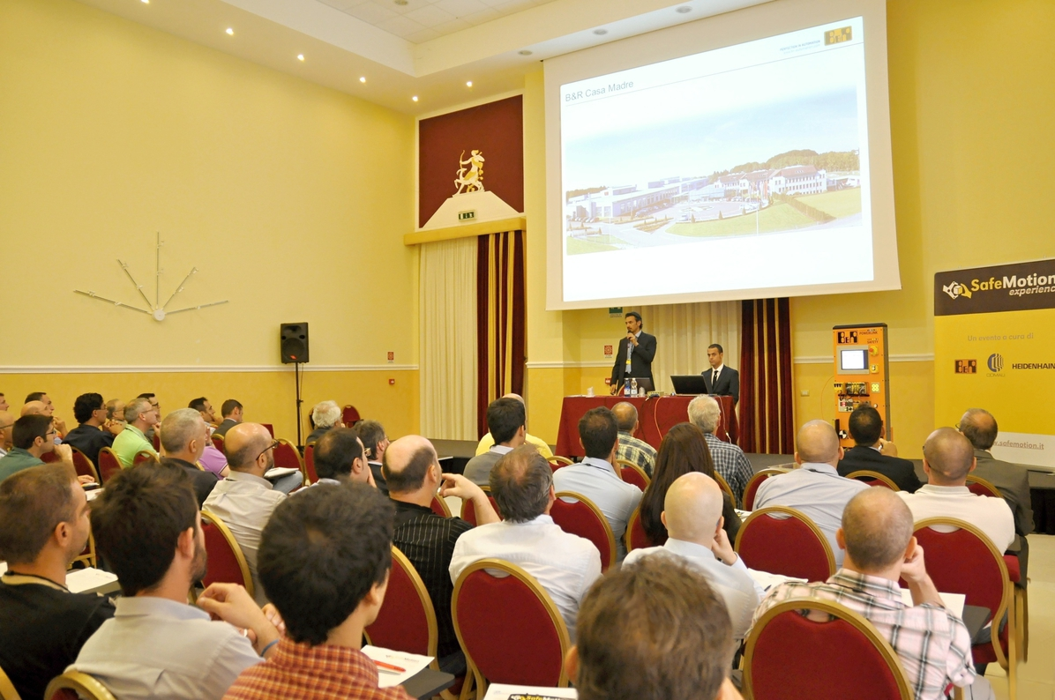
L'intervento B&R davanti a una sala gremita di partecipanti pronti a cogliere le opportunità delle soluzioni safety
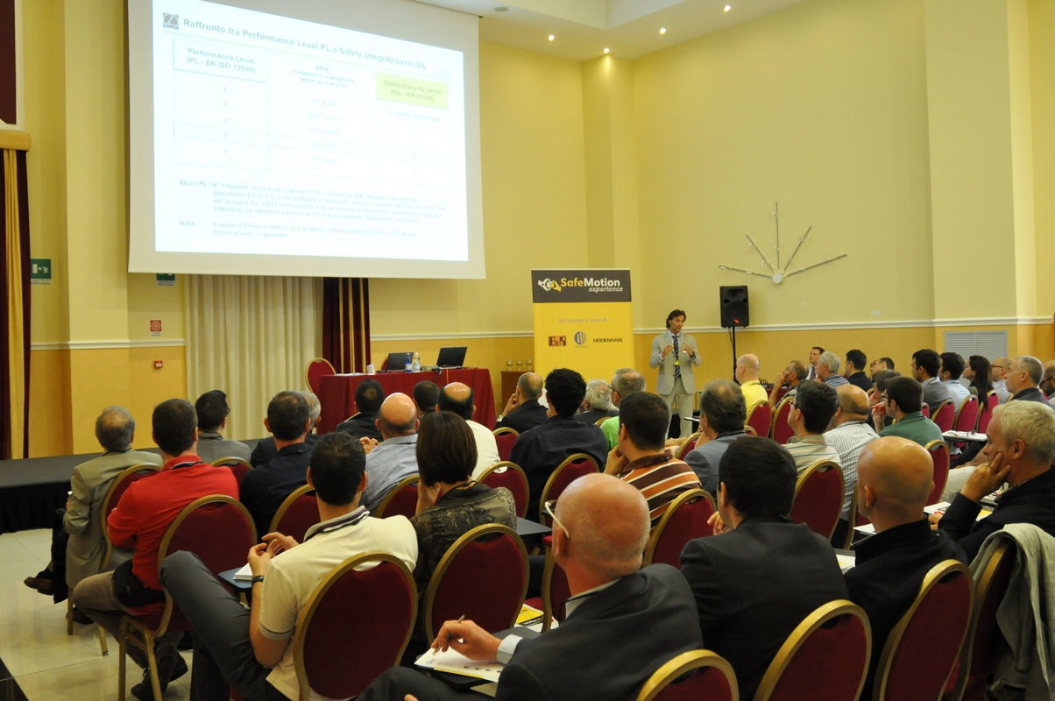
Heidenhain sviluppa la safety partendo da principi di affidabilità di prodotto e qualità della misura
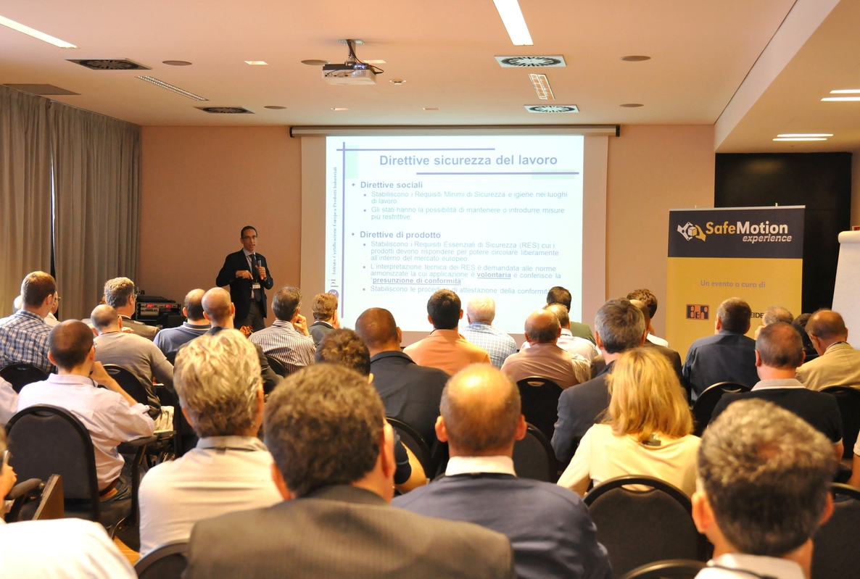
Un esperto iCEpi, ente italiano dedicato alla certificazione, ha animato l’apertura e chiusura delle sessioni
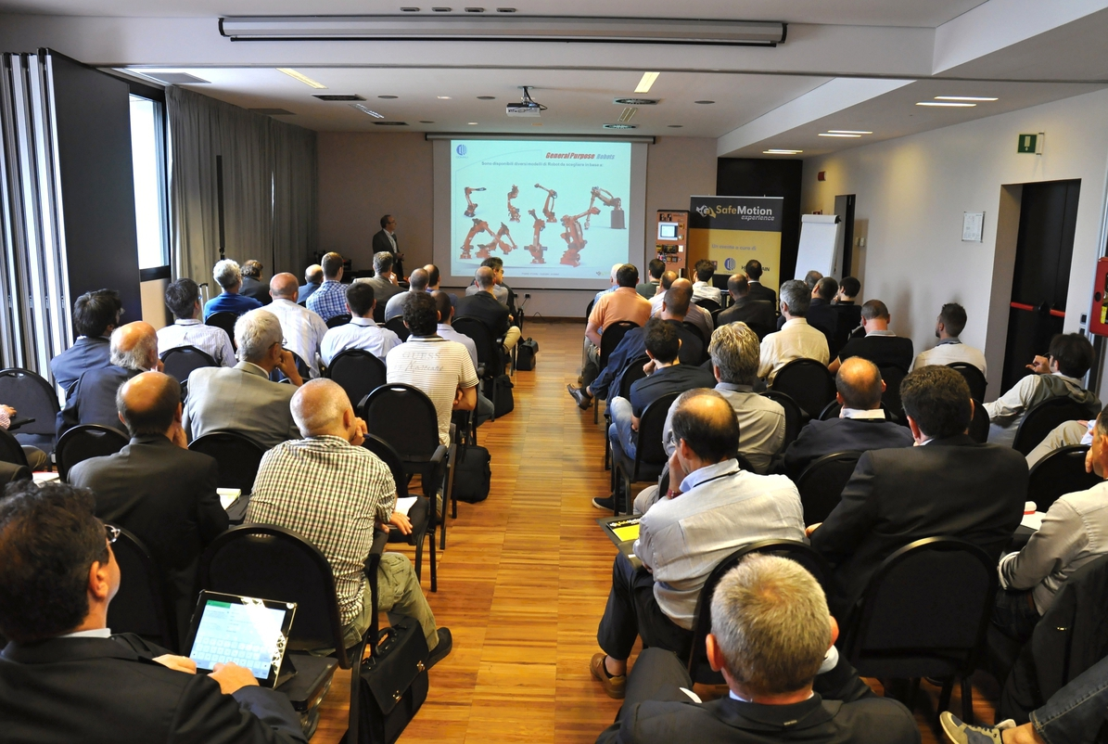
Per Comau il tema della Safety è centrale nel mondo della robotica
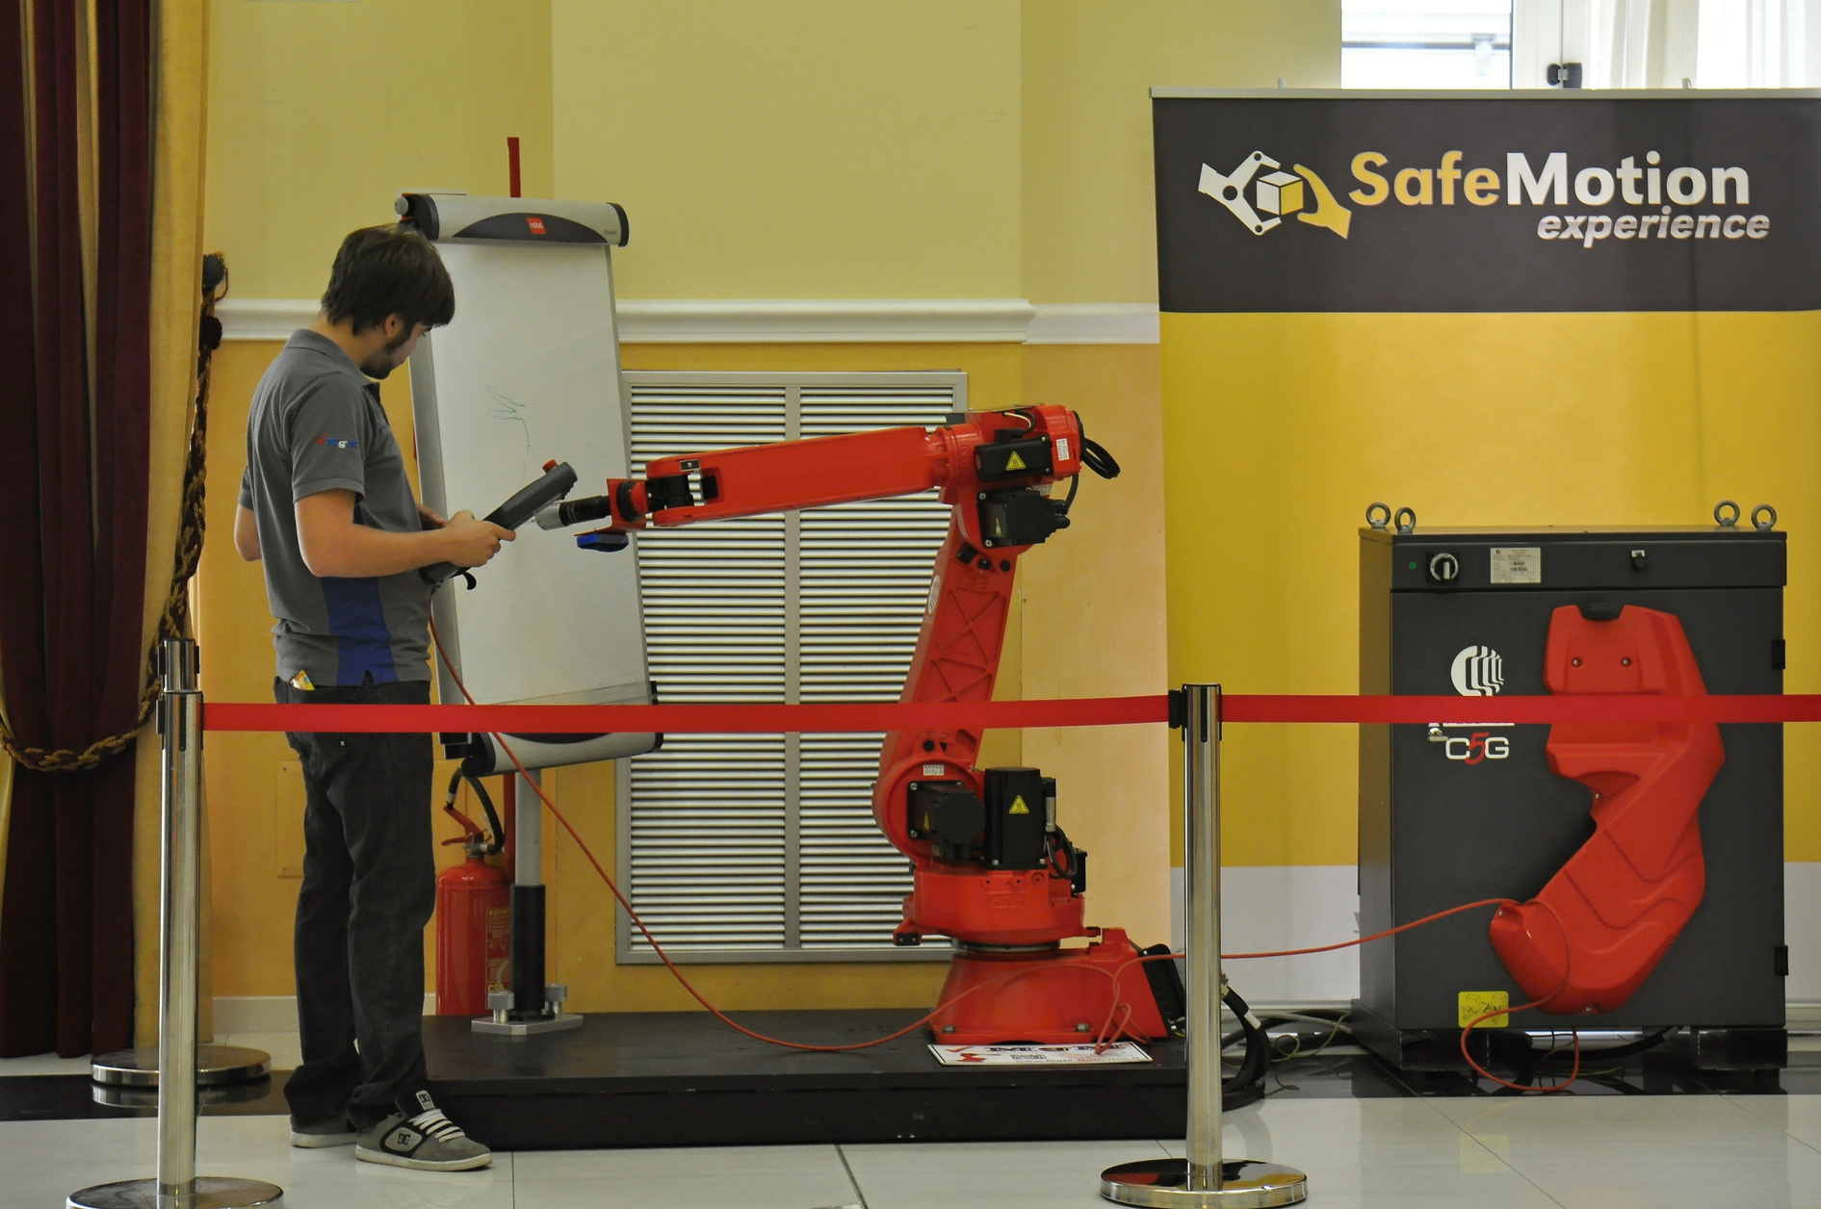
Un robot Comau della serie C5G in azione

A proposito di B&R
B&R, una divisione del Gruppo ABB, è leader globale nell'automazione industriale con sede in Austria. B&R combina tecnologia all'avanguardia con ingegneria avanzata per fornire ai clienti, praticamente di ogni settore, soluzioni complete per l'automazione di macchine e fabbriche, controllo del movimento, HMI e tecnologia di sicurezza integrata. Con gli standard di comunicazione IoT industriale tra cui OPC UA, POWERLINK e openSAFETY, nonché il software Automation Studio, B&R ridefinisce costantemente il futuro dell'ingegneria dell'automazione. Lo spirito innovativo che mantiene B&R all'avanguardia nell'automazione industriale è guidato dall'impegno a semplificare i processi e a superare le aspettative dei clienti.
Per maggiori informazioni, visita www.br-automation.com

